Pronásledování Romů v minulosti
KRÁTKÝ POPIS: Pronásledování a popravy Romů v zemích křesťanské Evropy od poloviny 16. do poloviny 18. století. Uvědomění si historické determinace romského etnika díky prožitkům v průběhu dlouhých staletí života v Evropě, zejména pak v uvedeném období. Princip historického myšlení: Co z těchto historických období ovlivňuje život Romů dodnes a jak ovlivňuje vzájemné soužití s majoritou?
ZADÁNÍ PRO ŽÁKY:

Co konkrétně ovlivňovalo pohled majority na Romy včetně role náboženství.
Vyberte si ze zadaných zdrojů-pramenů a pročtěte je / prohlédněte si je. Vytvořte reportáž/novinový článek o osmi větách apod., který shrne, jaký obraz Romů ze zdroje vyplývá a jaké mohly být následky takového obrazu. Vytvořte si myšlenkovou mapu: co víte o pronásledování Romů. Zamyslete se nad tím, jak ve zdrojích uváděné domněnky mohly působit dále na veřejnost a její jednotlivé složky.
BADATELSKÁ OTÁZKA: Jaké bylo postavení a život Romů v Evropě od poloviny 16. do poloviny 18. století?
METODICKÝ KOMENTÁŘ:
Romové začali být z Evropy vylučováni již v 15. století, tento přístup se od poloviny 16. století postupně rozšiřoval do všech zemí křesťanské Evropy. Důvody byly různé, patřila mezi ně zejména obava z neznámého, Romové přicházeli jako cizinci neobvyklého zjevu (tmavá pleť, orientální oděv), nesrozumitelného jazyka, odlišných zvyků a zvyklostí (včetně života na cestách se všemi jeho důsledky), ale také provozujících z pohledu tehdejších církevních představitelů nebezpečnou a zapovězenou magii, ať už bílou – určenou k léčení nebo černou – k věštění osudu a poškození lidí. Příslušníci romských skupin začali být bez důkazů obviňováni z propojení s Turky, práci v jejich službách. Takto jim byly přičítány časté požáry z valné části dřevěných měst. Roli hrálo také pravidelně s příchodem romských skupin se objevující parazitnictví. To souviselo s neblahou ekonomickou situací romských rodových skupin na cestách nepřijatých a neukotvených do ekonomické struktury místních zemí, v případě střední a západní Evropy mnohdy už poměrně hospodářsky vyspělých zemí s vybudovaným systémem obrany proti cizí konkurenci. Na tu narážela produkce romských rodových řemesel. Zde je možné srovnání i s židovskou menšinou a jejím dlouhodobým nepřijetím do majorit. Ve vztahu k romskému obyvatelstvu již v 17. století existovala téměř hysterická obava z jejich nebezpečnosti a škůdcovství. Zdroje ilustrují, jaký byl tehdejší obraz Romů v majoritách. Tento obraz ovlivňoval významně a nepřetržitě i dalšího vztahování Evropanů k Romům v dalších staletích.
Více viz: chromeextension://efaidnbmnnnibpcajpcglclefindmkaj/https://old.pf.jcu.cz/stru/katedry/pgps/ikvz/podkapitoly/d01kapitoly.pdf

KONTROLNÍ OTÁZKY NA ZVLÁDNUTÍ UČIVA
- Z jakých důvodů byla vydávána taková a podobná proticikánská nařízení?
- Proč se vydávání těchto nařízení stále opakovalo?
- Co soudíte o jejich obsahu?
- Jaké důsledky tato nařízení mohla mít?
- Zkuste se vcítit do situace tehdejších Romů: jaké mohli mít pocity a vztah k majoritě?
- Popište vývoj pronásledování Romů u nás?
- Stojí vybraný zdroj na počátku, na vrcholu nebo v závěru etapy pronásledování Romů v době mezi 16.–18. stoletím?
POPIS OVĚŘOVÁNÍ:
Je důležité, aby učitel měl téma dobře nastudováno a mohl žáky vést vhodným směrem. Podstatou lekce je otevřít žákům historické zdroje informací, jak vznikal a čím byl sycen antagonistický vztah majority k Romům. Je třeba si uvědomit možné riziko, že žák bude naopak ze současného stavu soužití menšiny s většinou vztahovat negativa směrem do minulosti.

Při výkladu o historickém parazitnictví Romů je třeba být dostatečně citliví a výrazně oddělovat minulost od současnosti, při výkladu historickém je třeba tyto informace vždy uvádět pouze s vysvětlením souvislostí, tj. jaké důvody k němu nevyhnutelně vedly, a ukázat, že Romové reagovali přirozeně, jak by reagovala každá lidská bytost v dané situaci – ve snaze zachovat své životy a životy svých blízkých. V procesu integrace Romů do okolních společností, kdy se vytvářely pozitivní sousedské vztahy, tak parazitnictví s velkou pravidelností mizí. V této souvislosti je důležité ukázat na pozitiva romské kultury, která se také vyvinula v podmínkách života na okraji (solidárnost s trpícími, péče o staré, nemocné a potřebné, péče o zemřelé a celý kult vztahu k mrtvým).

MATERIÁLY K LEKCI:
Cíl: Žáci prozkoumají prameny:
- zpráva kronikáře Johannesa Leunclavia: Kronyka nová národa tureckého, 1584 (vrací se k roku 1416);
- Kryštof Harant z Polžic a Bezdružic, Putování aneb Cesta z Království českého do města Benátek…, 1608 (vrací se k roku 1417);
- mírový leták z poloviny 17. století;
- žádost o milost „cikána“ Pavla Petržílka odsouzeného k smrti za potulování – porušování patentů a rouhání proti Bohu. 1740–1749.
- německá zpráva člena nejvyššího apelačního soudu Weingartena „o stavu cikánů v království českém,“ 1692;
- protiromský mandát císaře Karla VI. z roku 1726, vyhláška pro Markrabství moravské;
- výstražné tabule „proti vluzování cikánů“ umisťované na hranice evropských zemí od počátku 18. století;
- výtah ze zápisů ze soudních procesů se třemi romskými dívkami, Náchod 1726-1727;
- dobová vyobrazení Romů
Žáci vyvodí z primárních zdrojů důkazy o tom, jaký vliv měly pouhé dojmy – neověřené a zároveň i nesprávné informace o Romech – vliv na vztah k nim a jejich pronásledování a vyvražďování v následujících stoletích.
Jak pracovat s lekcí?
Evokace: Kdo to jsou Romové, proč se jich obávalo domácí obyvatelstvo a místní vládci? Jak se k Romům přistupovalo? Chránil je právní systém většinových společností? Žáci pracují společně, popisují, co vše se na obrazech děje, co uvádějí prameny. Vyvodí ze zdrojů, jaký příběh vyprávějí.
Zdroj 1-9: Žáci pracují ve skupinách s jedním textem/obrazem, odpovídají na otázky a své závěry prezentují ostatním skupinám ve třídě. Žáci pracují s devíti prameny.

1. zdroj:
Kryštof Harant z Polžic a Bezdružic, Putování aneb Cesta z Království českého do města Benátek…, 1608, vrací se k roku 1417, Národní knihovna v Praze.
s. 270 „Autores o původu Cikánů se nesrovnávají O jejich původu scribenti nejednostejnou zprávu dávájí. Nebo Aventi. Ann: Bojor: lib. 7. píše, že jsou z národu tureckého a blízko od Uher, a ti že od Turkův místo špehéřův do našich zemí vysílání bývají. Potom Bon. Vulcanius Brugens. De lit. Et lingua Getarum píše, že jsou z Nubie při Egyptu ležící pošli, a tak Nubiani slovou.“
Žáci a žákyně si uvědomí, že autor má široké rozpětí dojmů, odkud Romové pocházejí. Přiřazuje je k Turkům, což bylo tehdy pro Romy velmi nebezpečné obvinění, expanzivní Turci znamenali pro Evropu velké nebezpečí, úspěšně postupovali v obsazování kontinentu. Autor také připouští, že Romové mohou pocházet z Egypta, coby Nubiani. Obě tato podezření souvisejí s tím, že Romové byli cizinci tmavé pleti, hovořící nesrozumitelným jazykem, žijící neobvyklým způsobem života a odění v oděvu poznamenaném vlivy Orientu.
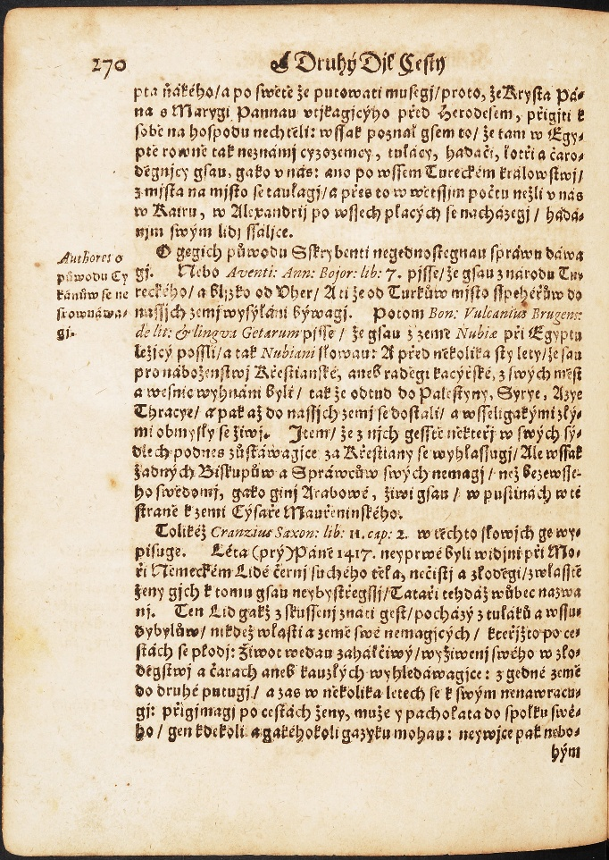

2. zdroj:
Johanes Leunclavius, Kronyka nova národa tureckého, 1584, vrací se k roku 1416 a dále, Národní knihovna v Praze.
s. 265, rok 1489: „Heslo Areb, Arabia, Egypt: …A opět: že Arabi, kteříž jsa Mouřenínové a Ethiopes, utíkajícímu Sultánovi Tomambajovi cestu založili: skrze kteréžto Araby a Mauřeníny aneb černé lidi, Sultanas Kairu poddané, nemohou jiní rozumíni býti, nežli sami Egyptští, kteří až podnes jmenují se Arabes, a nyní od černé barvy Ethiopes. Turci jim říkají Issingi, ….aneb Zingani a Cikáni: kteréžto jméno tak se dobře Arabům jako Egyptským obecně přivlastňuje.“
Žáci a žákyně si přečtou, že autor Romy přiřazuje k Arabům, přesněji k lidem z Egypta, což byl důsledek široce rozšířené nesprávné domněnky.
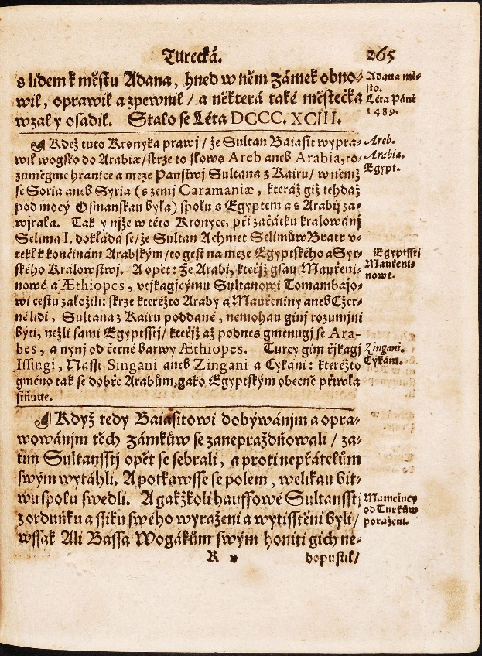
Oba výše uváděné zdroje ukazují, že ve společnosti panovala významná nejasnost a nejistota ohledně původu Romů. Neznámé budí strach.

3. zdroj:
Emblematické vyjádření řádu světa, mědirytina připisovaná Václavu Hollarovi nebo jeho kopistovi, polovina 17. století, spadá do doby ukončení třicetileté války Vestfálským mírem v roce 1648. Řád světa je zde jako uzavřený kruh, do něhož se snaží ďábel v podobě draka zavát „lidi na okraji“. Mezi takové jsou zařazeni i „cikáni“; jsou uvedeni v půlkruhu pod scénou dožínek na konci tohoto zástupu lidí na okraji – rušitelů míru/tzv. lůzy (za kacíři, loupeživými žoldnéři na koních, pěšími hráči na lyru-komedianty a zlodějskými řezači měšců) – jako potulní prodavači drátěných vochlí na česání lnu (viz detail dvojice). Za dvěma postavami Romů už chrlí svůj oheň jen ďábel, jako by tedy z lidí na okraji byli těmi nejposlednějšími. Text staví do protikladu ničivé důsledky války a sociálního ne-řádu a blahodárnost mírového řádu, což uvádějí texty: pax in Choro, Toro, Thoro – mír v církvi, na trůně i v domácnosti. Grafická sbírka na zámku Český Šternberk.
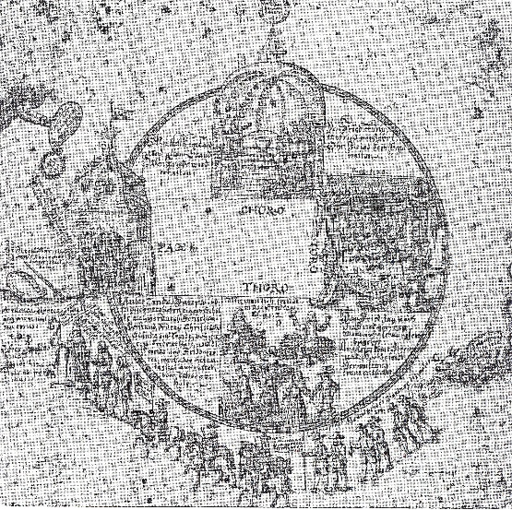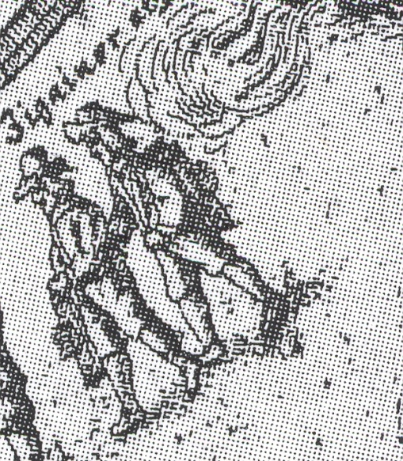
Vyobrazení jasně ilustruje neblahé postavení Romů vdané době na společenském žebříčku.

4. zdroj:
Žádost o milost „cikána“ Pavla Petržílka odsouzeného k smrti za potulování – porušování patentů a rouhání proti Bohu. 1740–1749. Přepis zásadních partií rukopisu s redakční úpravou zápisu:
V žádosti o milost Pavel Petržílek mimo jiné uvádí a argumentuje, že chtěl zachovávat proticikánská nařízení, ale nemohl se dostat z Čech, nedařilo se mu projít do ciziny, tak musel v zemi zůstávat, dále uvádí na svoji obranu, že má ženu a čtyři děti a není nikoho, kdo by se o ně staral. (Parafráze)
Státní oblastní archiv Benešov.
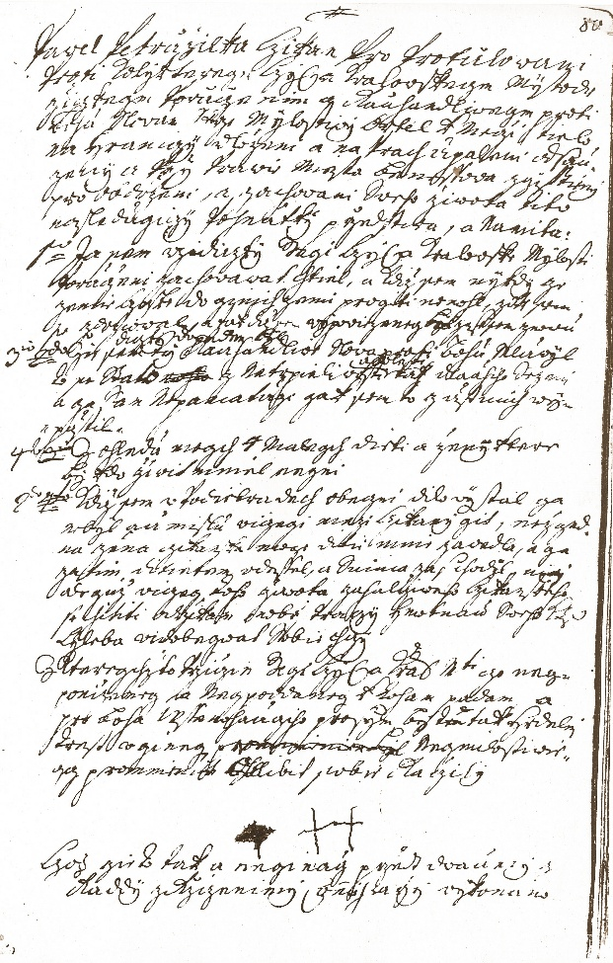

5. zdroj:
Úryvek ze zprávy člena nejvyššího apelačního soudu, generála a rytíře Weingartena „o stavu cikánů v království českém“, 1692, německy psaná zpráva, Muzeum romské kultury 3/94.
V dobách válečných (za třicetileté války) nebylo času sledovat přítomnost Romů, která byla císařskými mandáty zakázaná, proto se hodně vraceli, v dobách míru se naopak sledovalo dodržování mandátů důsledněji. V dobách válečných se i Romové snažili vydělat si najímáním za žoldáky, ale jejich důvěryhodnost byla otřesena tím, že byli spojováni s Turky.

UKAZKA:
Na základě výslechu několika chycených a uvězněných Romů dokládá jednak, že mnozí z Romů souzených za nedovolený pobyt v zemi se v této zemi narodili, jednak ukazuje, jak velké byly obavy z toho, že Romové jsou pověřenými cizími špiony a tedy zrádci, dosvědčuje také zkorumpovanost příslušníků bezpečnostních složek (stráží apod.): „Někteří ze zadržených tvrdí, že se narodili v Čechách, nikomu neubližovali, jejich ženy se živily věštěním, muži handlem a (betteln)žebrotou. Muži se chtěli v Čechách ucházet o službu v císařském vojsku. Když byli uvězněni, slíbili za své propuštění dát městskému strážnému v Plzni prsten v ceně 3 říš. tolarů, naopak jiný Rom-Albrecht Brauner, cikánsky řečený Dla věnoval onomu strážnému, aby mu pomohl k rejtarské vojenské službě – ručnici (pušku).
Weingarten v závěru – ve vlastním komentáři nabádá, že všechny cikány je třeba považovat dle obyčeje nejen za narušitele hranic a psance, ale především za zemské zrádce, lenochy a špehy. Proto nesmějí být nikde a nikým trpěni. Rozhořčuje se nad tím, že byli do země vpuštěni a některými obyvateli, ale dokonce i krajskými hejtmani trpěni, čímž se tito zpronevěřili své přísaze. Provozovali jimi nespolehlivé handlování a věštění (testimonia). Navrhuje, aby krajští hejtmani co nejrychleji vypátrali a pochytali všechny Cikány –ty, co jsou chycení, i ty co přijdou i ty co se skrývají (muži, ženy i děti) i ty, kteří se již dali do služeb císařského vojska, protože na ně jako potencionální zrádce a špiony nemůže být spolehnutí a spolu s Cikány již zadrženými mají být všichni dovedeni na hranice a z této královské země pod ztrátou těla a života se nesmí vracet. S důtklivým připomenutím, že pod trestem smrti žádný Cikán nesmí v království zůstávat. Protože je právě zimní období, mají být těla cikánů pokryta na cestu hadrami, které jim mají být vráceny! (= byly jim odňaty při uvěznění). Zároveň je třeba ostře připomenout znovu všem obyvatelům země a zvláště krajským hejtmanům, že jakákoliv podpora Cikánů je v příkrém rozporu s platnými nařízeními a zákony.

6. zdroj:
Dle patentu římsko-německého císaře a českého krále Karla VI. z roku 1726 nařízení (vyhláška) pro Markrabství moravské, obnovuje psanecký zákon. Moravský zemský archiv, Brno.
s. 126: „Za druhé, kdyby oni v utíkání a v pronásledování se dopadnout nemohli, nýbrž utíkali nebo se bránili, a se poddati nechtěli, oni ihned na místě zastřeleni anebo sice jinším způsobem zabiti. Kdyby oni ale Za třetí se dopadnouti a zadržeti mohli v takové případnosti arestýrováni a z nich Za čtvrté, již dospělé osoby mužského pohlaví s provazem usmrcené, dálejíc ale Za páté, těm dosti silným však osumnáct let jejich věku (kdežto rozeznáni při té toulajicí, a žádnou hodnověrnou atestacy svého věku nemajicí zběři k rozvážení hrdelnímu právu, aby ono takovej věk z postavy, síly, rozumu a z jiných znamení rozeznalo, že zanechává ještě nemajícím chlapcům jakož i všem dospělým v cikánské rotě dopadeným ženským osobám v jeho Milosti Dědičným Království Českým pravý ucho, v Markrabství Moravským ale jakož i v Dědičném Knížectví Slezském a Dědičném Hrabství Kladsku levé ucho odřezáno.“

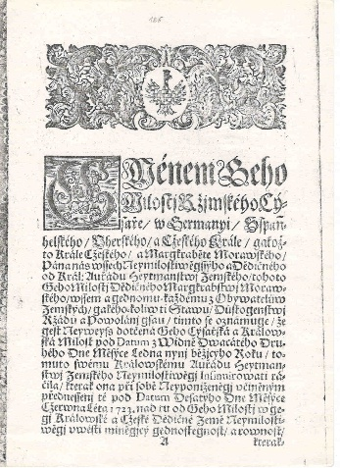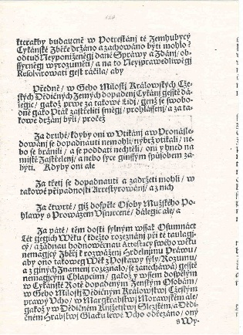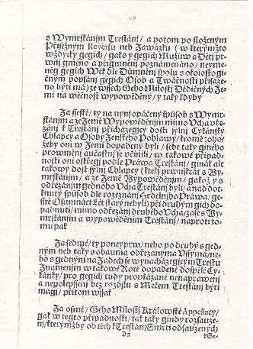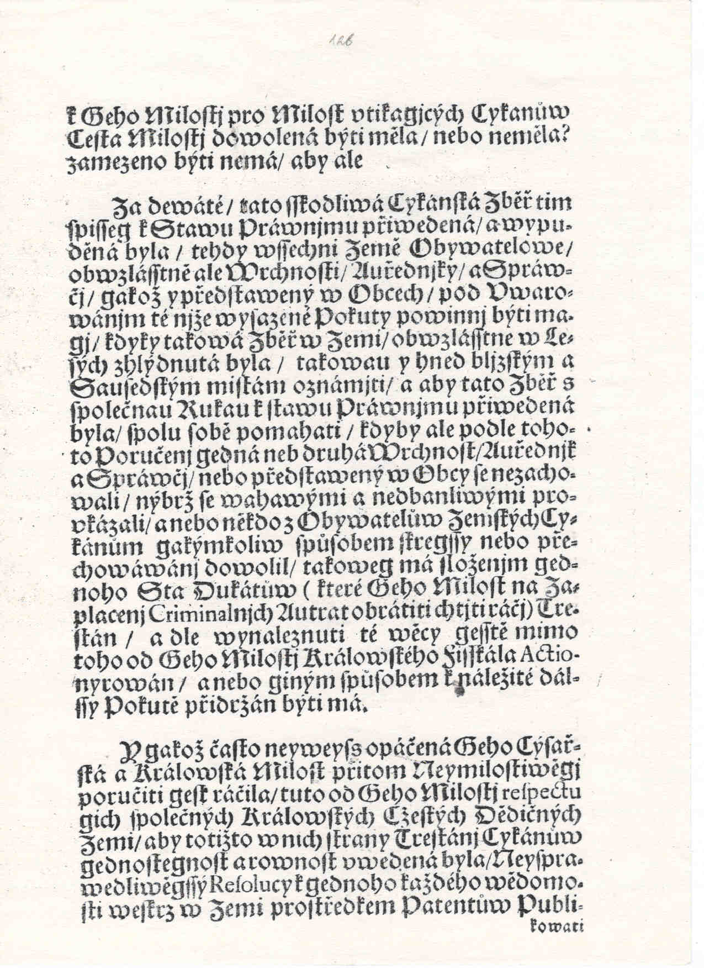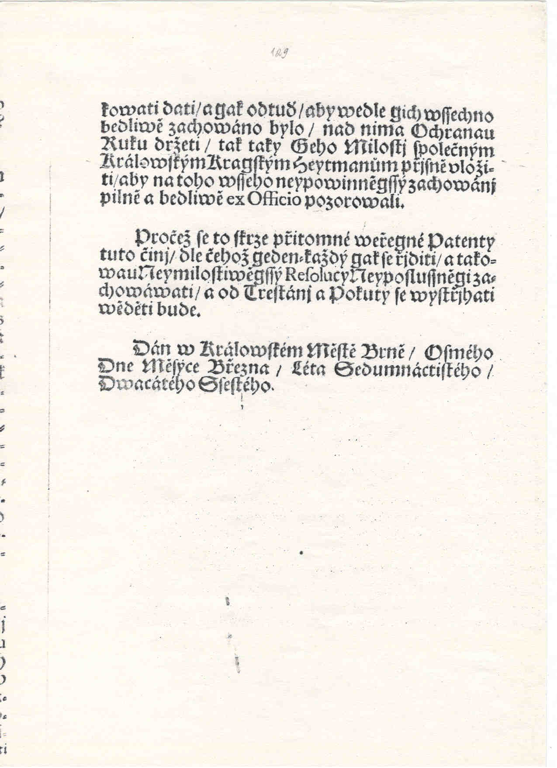

7. zdroj:
Výstražné tabule „proti vluzování cikánů“ umisťované na hranice evropských zemí od počátku 18. století.
Dle patentu římsko-německého císaře a také českého krále Karla VI. z roku 1721 nařízení (vyhláška) pro Markrabství moravské. Detail pátého odstavce, kde se píše jednak o umisťování „cikánských tabulek“ (výstražné tabule) a dále o trestání, těch, kteří by cikánům pomáhali a oznamování těchto činů. Moravský zemský archiv, Brno. Přepis rukopisu s drobnou redakční úpravou zápisu a redakčními vysvětlivkami v závorkách:

Za páté / aby takový cikánské tabulky tu kdežby již byli sešli všudy obzvláštně při městách zase vyzdvižené byli / s dalším nejmilostivějším poručením / že kdyby vrchnosti aneb v jejich nepřítomnosti
nájemníci a správcové hned o cikáních/anby je tam nacházeli aneb tudy průchod měli /buďto Královskému úřadu Krajskému neoznámili /nebo proti nim cikánům jakožto proti ze země vypověděným/ ať svobodnému zastřelení prohlášeným lidem podle patentův nepokračovali v takovém příběhu vrchnost citelně na penězích ad fundum septimárum Litium (mají být trestáni finančně), nájemníci a správcové ale cum opere Publico (mají být trestáni veřejnými pracemi) nebo s obecním dílem na Špilberku irremissibiliter (bez prominutí) trestáni býti /přitom taky práva při dopadení podobné cikánské sběře jich hned kde? Jak dlouho a u koho se zdržovali? Skrze která místa procházeli? Jestli někomu za jich přechovávání něco dali? Taky-li práva správcové /šenkýři /mlynáři a podobní lidé o jejich přechovávání a zdržování známost měli /se vyptávati /to sem oznámiti tento Královský úřad hejtmanství zemského/pak na takové cikánům nějakou pomocí udělující osoby sáhnout má (má je potrestat).
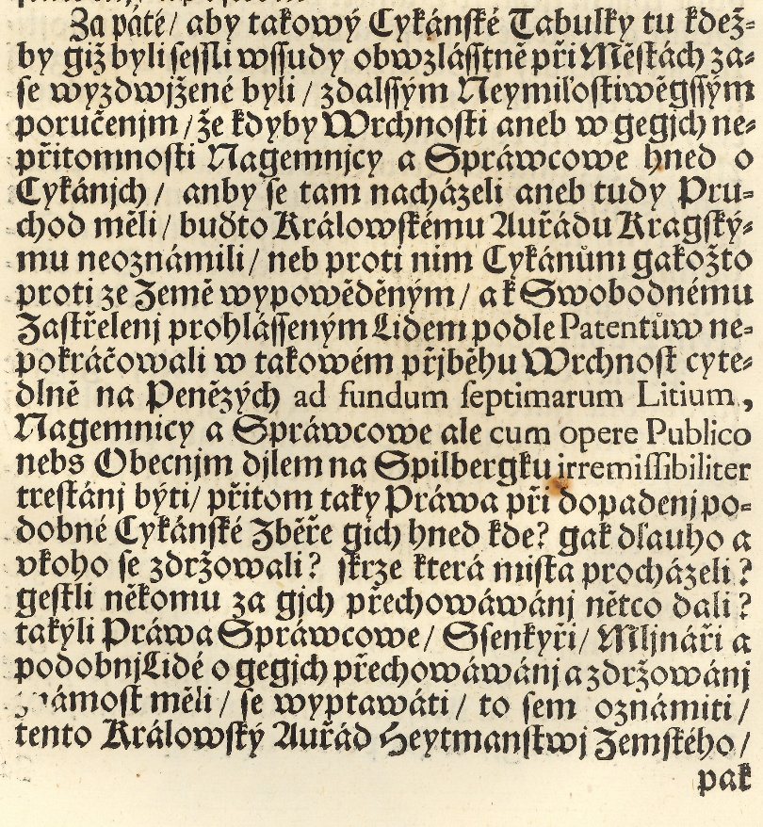
Výstražné tabule proti „vluzování sběře cikánské“ s vyobrazením hrozících trestů. Tabule bývaly dřevěné na vyšších kůlech, vyobrazení bývala provedena barevně na plechovém plátu.
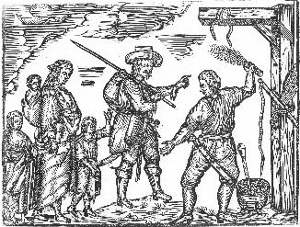 Návrh pro výrobu tabule ve Slezsku, dřevoryt, 1708, Zemský archiv, Opava
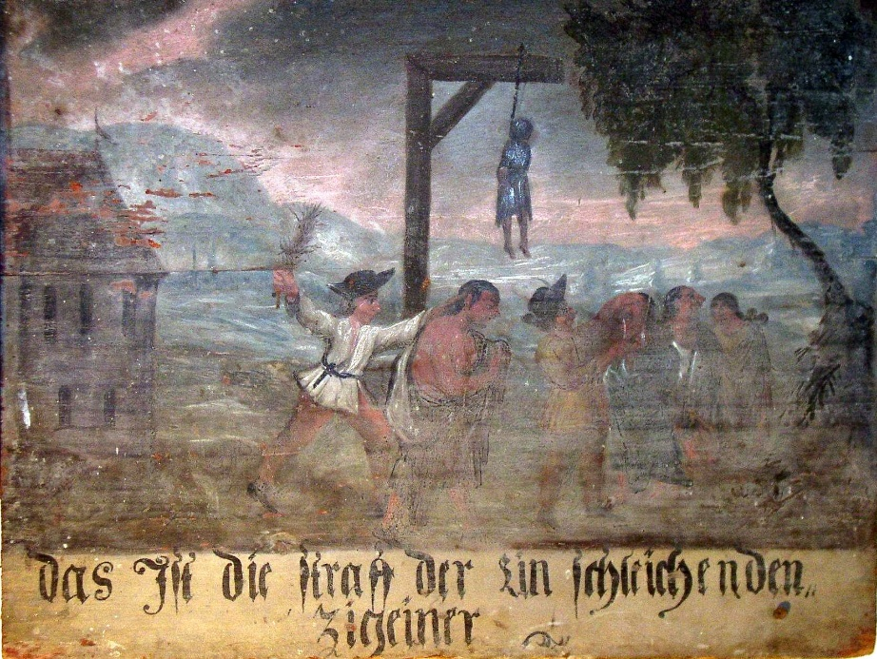
Zámek Nové Hrady
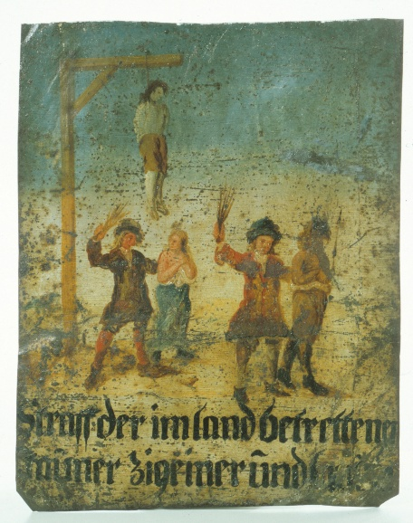
Varovná tabule z Německa, Stadtmuseum Nördlingen, Zigeunerwarntafeln, Inv. Nr. VIII B 7 1698 a

8. zdroj:
Výtah ze zápisů ze soudních procesů se třemi romskými dívkami, 1726–1727, Státní okresní archiv Náchod.

V roce 1726 v dědičných českých zemích císař Karel VI. Habsburský sjednotil trestání romské potulky. Tehdy dosáhlo pronásledování Romů u nás svého smutného vrcholu. Protiromský teror patří k nejtemnějším stránkám českých i evropských novověkých dějin.

Naznačenou situaci může částečně přiblížit stručný náčrt soudního procesu, který se odehrál v Náchodě v letech 1726–1727. Vystupují v něm čtyři romské dívky, které se provinily potulováním proti opakovaně publikovaným císařským a královským patentům. Jejich vina – příslušnost k „cikánům“, kterým byl pobyt v zemi zakázán – byla nesporná. Hátě bylo 17 let, Felixe 15 a Cecílii 12 let. Všechny tři se narodily v Čechách. Každá z nich měla uřezaný kus pravého ucha, což dokládalo, že byly již jednou chyceny za stejný přečin. Rozsudek tentokráte určil, že Hátě i Felixe bude uříznuto levé ucho. Odřezané uši se měly přibít na šibenici, dívky měly být následně mrskány a po podepsání hrdelního reversu vypovězeny ze země. Cecílie měla být předána do neromské rodiny, kde by byla „přidržena“ při nějaké práci, pokud by o ni měl někdo zájem. Rodina se našla. Starší Felixa po vykonaném trestu někam skutečně mizí, Háta v okolí Náchoda zůstává a čeká na Cecílii. Ta prchá od rodiny a tvrdé práce, ale zároveň i jistoty života, aby se skrývala se svojí družkou v lesích a byla v neustálém ohrožení. V lese se k nim připojuje třetí dívka, šestnáctiletá Mařena. Po půl roce skrývání byly všechny tři dívky chyceny a uvězněny opět v Náchodě. Nejstarší Háta při projednávání důvodu jejich opakovaného pochybení uvedla: „Vždyť jsme to hned pravily, že z České země pryč nepůjdeme, my se nemáme věru kam podít.“ Mařena byla sirotek, též měla již kus pravého ucha uříznut a vypověděla, že neví, proč je vězněna, když nic neprovedla. Konečný rozsudek zněl: Háta se odsuzuje k smrti stětím mečem, Cecílie a Mařena k odřezání zbytku pravého ucha, mrskání a k stvrzení hrdelního reversu.
Popsaným způsobem postupovala proti Romům většina evropských zemí, a tak se romské skupiny mohly pohybovat pouze v bludných kruzích – na daném území jen tak dlouho, než byly dopadeny.

1711–1718 proces s cikány v Jaromeřicích:
Václav Gabrielů: Já nejsem cikán, já jsem před půl druhou nedělí sám cikány honil. Já jsem Charvat. –…Pravdy nemluvíš, neb tvůj oděv a tělo tě samo prozrazuje, že jsi cikán, pověz raději pravdu…- Já nejsem cikán, vaše milosti, já jsem Charvat.

Důvodem pro nejvyšší trest byla nejčastěji potulka (přítomnost v zemi, kde byl pobyt Cikánů zakázán):
„že se v zemi zdržovali a svůj cikánský obyčej vedli”, „pro cikánskou chůzi”, „pro potulování se proti …v krajích vyhlášených zápovědích.” Zejména ženy s dětmi se dopouštěly drobných krádeží drůbeže, oděvů, potravin, ale jen výjimečně se tyto skutečnosti stávaly součástí protiromských žalob. Přestoupení zákazu pobytu v zemi již samo o sobě stačilo k vynesení trestu smrti.
(Druhoplánově) D: Výslech č. 5 Mařena Lorchgelderová, bod 11: proč má cejch na zádech a uřezané uši? Když manželův syn utekl od vojska, je dopadli a potrestali. Proč za synem do Berlína chodili, když on utekl: utekl, až když za ním přišli. Výslech č. 6 Marina Eremková: Obživa: almužna. Mezi dobrými lidmi, kdo dá naděl Pán Bůh, kdo nedá, taky naděl Pán Bůh. Jak to že žebrají, žebrání jest zapověděno? Na nás nikdy nebyla zápověď, to jen na zlý lidi. Výslech č. 7 Veruna Čermáková: proč byla v Pelhřimově ve vězení? Rychtář nás obvinil, že jsme mu ukradli 110 zl., nakonec se ukázalo že je vzal jeho pacholek.

Ilegální tedy byla přítomnost Romů prakticky ve všech evropských křesťanských zemích.
Dekrety a zejména mandáty mluvily o zákazu pro cikány – za ty byl považován zpravidla člen skupiny vykazující se jistými znaky – vzhledem k tomu, pokud byli jako tuláci zachyceni jednotliví Romové, snažili se zachránit tím, že nebudou označeni za Romy, pak by jejich potulka nebyl takovým prohřeškem a nepodléhali by hrdlem.

9. zdroj
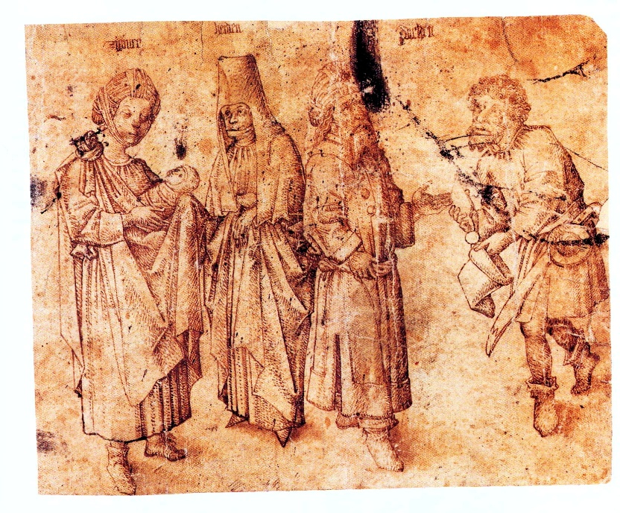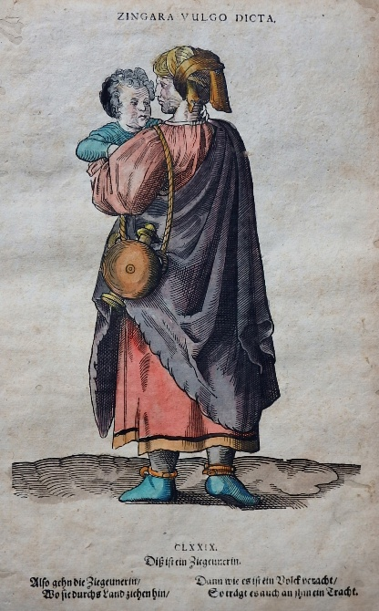
Vlevo: na kresbě perem v hnědém tónu na papíře s názvem Cikáni, pohané, Turci, jako první zleva vyobrazena cikánská žena s dítětem, mistr z Horního Porýní, poslední třetina 15. století, Národní galerie Praha.

Vpravo: Cikánská matka s dítětem (nápis Zingara vulgo dicta – obvykle řečená Cikánka) na kolorované rytině Heinricha Weigla z roku 1577.

